Муниципальное дошкольное образовательное учреждение «Детский сад общеразвивающего вида с приоритетным осуществлением познавательно- речевого развития воспитанников №202 «Золушка»
города Буденновска Буденновского района»

Конспект занятия кружковой работы

Тема: Два петушка ссорятся (рисование ладошкой)

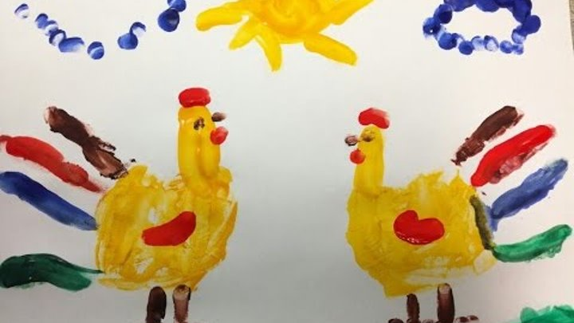

Выполнила:Голенко Н.А.

г.Буденновск,2022г.

план-конспект занятия по рисованию
Программное содержание
1. Создать положительный эмоциональный настрой в группе; учить детей рисовать Петушка новым приемом – печатание ладошкой, развивать тактильную чувствительность; совершенствовать технику владения кистью: свободно и уверенно вести кисть по ворсу, повторяя общие очертания силуэта.
2. Закреплять знания о строении (голова, туловище, хвост, клюв, крылья, лапки); развивать образное восприятие. Петушок – золотой гребешок, туловище, голова, хвост, крылья, клюв, лапки, овал, круг, треугольный, задиристый, храбрый. Наблюдение за птицами, рассматривание иллюстраций, картинок с изображением птиц, уход за птицами в уголке природы, чтение стихотворений, лепка птиц. Тонированная бумага (светло-жёлтого, светло-зелёного, голубого цветов, кисти, гуашь в баночках, вода, салфетка бумажная и матерчатая (влажная, фланелеграф, иллюстрации с изображением Петушков, магнитофон, аудиокассета «Звуки природы», ткань голубого цвета.
Активизация словаря
РЕКЛАМА
1. Создать положительный эмоциональный настрой в группе; учить детей рисовать Петушка новым приемом – печатание ладошкой, развивать тактильную чувствительность; совершенствовать технику владения кистью: свободно и уверенно вести кисть по ворсу, повторяя общие очертания силуэта.
2. Закреплять знания о строении (голова, туловище, хвост, клюв, крылья, лапки); развивать образное восприятие. Петушок – золотой гребешок, туловище, голова, хвост, крылья, клюв, лапки, овал, круг, треугольный, задиристый, храбрый. Наблюдение за птицами, рассматривание иллюстраций, картинок с изображением птиц, уход за птицами в уголке природы, чтение стихотворений, лепка птиц. Тонированная бумага (светло-жёлтого, светло-зелёного, голубого цветов, кисти, гуашь в баночках, вода, салфетка бумажная и матерчатая (влажная, фланелеграф, иллюстрации с изображением Петушков, магнитофон, аудиокассета «Звуки природы», ткань голубого цвета.
Петушок – золотой гребешок, туловище, голова, хвост, крылья, клюв, лапки, овал, круг, треугольный, задиристый, храбрый.
Наблюдение за птицами, рассматривание иллюстраций, картинок с изображением птиц, уход за птицами в уголке природы, чтение стихотворений, лепка птиц.

1. Психологическое вхождение. Включается музыка, дети находятся под тканью.
ВОСПИТАТЕЛЬ: Ой, ребята, кто-то к нам в гости спешит, посмотрю.
Хвост с узорами.
Сапоги со шпорами,
ПЕТУШОК: Кукареку! Ко-ко-ко! Это очень хорошо! Наконец-то я вас нашёл!
ВОСПИТАТЕЛЬ: Давайте с ним поздороваемся и улыбнёмся друг другу.
Звучит музыка, песенка Петушка:
Петушок, я Петушок,
ВОСПИТАТЕЛЬ: Как Петушок поёт? Посмотрите какой он важный, храбрый, красивый.
Рассматривание Петушка: На голове красный гребешок, под клювом красная бородка, хвост большой, пышный.
ВОСПИТАТЕЛЬ: Что это ты рассыпал, Петушок?
РАБОТА НА ФЛАНЕЛЕГРАФЕ. Уточнение формы туловища.
-Дети, какой формы туловище у Петушка? (овальной)
-Голова, какой формы? (круглая)
-Хвост? (дуги, полукруг) пышный, роскошный, разноцветный
-Какой формы клюв? (треугольный).
-Лапки — прямые линии.
ВОСПИТАТЕЛЬ: Петушок к нам в гости за помощью пришёл, скучно ему одному, нет друзей. Услышал он, что дети смогут ему помочь. Нарисуем ему друзей – Петушков? Будем рисовать при помощи ладошки.
Показ выполнения работы:
1. Сначала раскрасим каждый пальчик кистью. Возьмём краску (белую, жёлтую, красную, синюю, зелёную, затем саму ладошку. Рисуем густой гуашью и быстрее, чтобы краска не высохла.
2. Растопырим все пальчики и прикладываем к центру листа ладонь. Прижимаем, убираем. Получился ОТПЕЧАТОК ЛАДОШКИ!
3. Влажной салфеткой вытираем, а теперь кистью дорисуем недостающие части туловища. Можно рисовать пальчиком – бородку, гребешок, а вот хвост роскошный кистью!
Самостоятельная работа детей.
Какие красивые, храбрые, задиристые Петушки-друзья получились, молодцы! Дорисуйте солнышко и травку, зёрнышки концом кисти или пальчиком.
-Нравится Вам ПЕТУШОК?
-Что особенно нравится?
РЕБЯТА! ПЕТУШОК ГОВОРИТ ВАМ «СПАСИБО»

